São Paulo, 8 de novembro de 2024

AO CORONEL QOBM FÁBIO PINTO CARDOSO
Comandante do Corpo de Bombeiros Militar de Sergipe - CBMSE
Rua Siriri, 762, Centro – Aracaju/SE
Ref: Parecer Técnico nº 022/2024, de 7/11/2024 - Segurança contra Incêndio e Pânico quanto a Instalação de Pontos de Carregamento para Carros Elétricos
Prezado Sr.
A Associação Brasileira do Veículo Elétrico (ABVE), respeitosamente, solicita a este Comando o agendamento de reunião presencial ou online, com a máxima brevidade possível, para tratar do Parecer Técnico 022/2024, divulgado no dia 7 de novembro de 2024.
Como entidade representativa de toda a cadeia produtiva da eletromobilidade no Brasil, com mais de 130 associados, a ABVE pede uma oportunidade de apresentar a este Comando o seu ponto de vista sobre o tema, pois preocupa-se com os efeitos da citada Portaria no desenvolvimento do transporte limpo e sustentável no Estado de Sergipe, com repercussões em outros Estados brasileiros.
A ABVE desde já esclarece que respeita integralmente a autonomia do Corpo de Bombeiros Militar de Sergipe para emitir pareceres e instruções normativas relativas a segurança e prevenção contra incêndios em edificações de qualquer natureza, pois sabe que tais providências fazem parte de sua missão institucional.
Porém, observa que a natureza complexa do teor da Portaria 022/2024 tem suscitado um amplo debate nacional sobre o tema, reunindo contribuições técnicas de Corpos de Bombeiros de diferentes Estados, da ABVE, da indústria automotiva, dos consumidores e dos setores imobiliário e de construção civil.
A própria Ligabom (Conselho Nacional dos Comandantes Gerais dos Corpos de Bombeiros Militares do Brasil) reconheceu essa complexidade, ao instalar recentemente, como é de seu conhecimento, um Comitê Especial encarregado de apresentar, em 90 dias, uma proposta normativa de validade nacional.
A propósito, a ABVE está em contato permanente com a coordenação do referido Comitê Especial e, desde já, coloca-se à disposição deste Comando para consultá-lo e, assim, contribuir para aproximar posições e assegurar um diálogo proveitoso sobre o tema.
Por tais motivos, a ABVE solicita a este Comando avaliar a possibilidade de suspender os efeitos da Portaria 022/2024 até que o Comitê Especial Ligabom conclua seus trabalhos e apresente à sociedade brasileira uma diretriz consensual e, tanto quanto possível, sintonizada com a melhor técnica e a melhor experiência nacional e internacional sobre o tema.
A Associação entende que esse é o melhor caminho para atender tanto aos imperativos de segurança relacionados à presença de veículos (de qualquer tecnologia) em edificações quanto ao desenvolvimento do transporte limpo e sustentável em todo o território nacional, contribuindo, assim, para a descarbonização da economia, a redução dos gases do efeito estufa e a melhoria da saúde pública no Brasil.
Participantes previstos:
- Ricardo Bastos, presidente da ABVE e diretor da GWM.
- Rodrigo Vicentini, diretor de Componentes da ABVE e executivo da Keysight.
- Clemente Gauer, diretor do GT Segurança da ABVE e executivo da Tupi Mobilidade.
- Tadeu Rezende, diretor de Infraestrutura da ABVE e CEO da Power2Go.
- Rodrigo Garcia, diretor de Veículos Leves e executivo da BYD.

A ABVE agradece a atenção dispensada e coloca-se à disposição para qualquer esclarecimento.

Cordialmente,
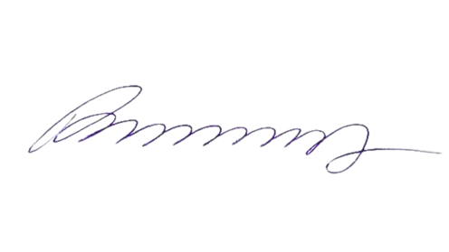
RICARDO BASTOS
Presidente da ABVE.

